Espèce minérale | Classe minéralogique | Système cristallin | Habitus courant (forme) | Clivage et cassure | Densité | Dureté (Mohs) | Couleur | Transparence et éclat | Présence dans roches | Photo du minéral
Calcite | Carbonate CaCO₃ | Rhomboédrique | Rhomboèdres, scalénoèdres, agrégats…  Macles fréquentes. | 3 clivages parfaits.  Cassure plane (spathique) ou conchoïdale. | 2,6 – 2,8 | 3 | Incolore (calcite pure) sinon colorée (blanche, grise…) | Translucide (spath d’Islande) à transparent.  Vitreux. | Roches sédimentaires (calcaires, marnes). | 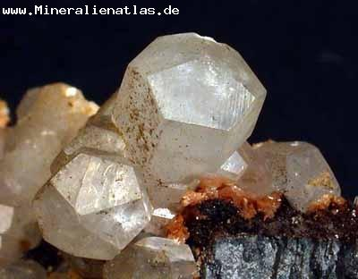
Quartz | Tectosilicate SiO₂ | Rhomboédrique (quartz α)  Hexagonal (quartz β) | Prismes hexagonaux terminés par 2 rhomboèdres (quartz α) ou par une bipyramide hexagonale (quartz β). | Pas de clivage (forme du verre de bouteille).  Cassure conchoïdale. | 2,65 | 7 | Incolore (quartz pur) sinon coloré (blanc, gris…). | Translucide (cristal de roche) à transparent.  Gras. | Granite.  Roches métamorphiques granitiques (gneiss, quartzite).  Roches sédimentaires (sable, grès). | 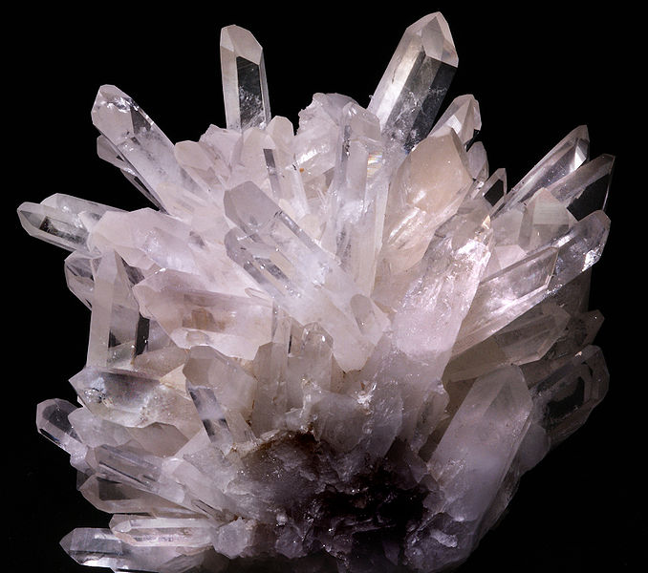
Feldspaths alcalin (sanidine) | Tectosilicate | Monoclinique (Température haute) | Cristaux tabulaires, primes, macles fréquentes (Carlsbad, Baveno, Manebach). | 2 bons clivages.  Cassure irrégulière. | ≈ 2,6 | 6 | Incolore, blanc, gris. | Translucide à transparent.  Vitreux, mat, nacré. | Roches volcaniques (gabbro, granite, rhyolite, basalte). | 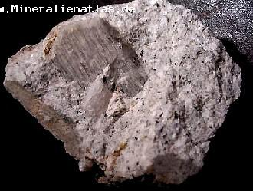
Espèce minérale | Classe minéralogique | Système cristallin | Habitus courant (forme) | Clivage et cassure | Densité | Dureté (Mohs) | Couleur | Transparence et éclat | Présence dans roches | Photo du minéral
Feldspaths alcalin (orthose) | Tectosilicate. | Monoclinique (Température haute) | Cristaux prismatiques.  Macles fréquentes (Carlsbad, Baveno, Manebach). | 2 bons clivages.  Cassure irrégulère. | ≈ 2,6 | 6 – 6,5 | Rose rougeâtre (gris, blanc). | Transparent à opaque.  Vitreux nacré. | Roches plutoniques et métamorphiques mais rare dans les laves. | 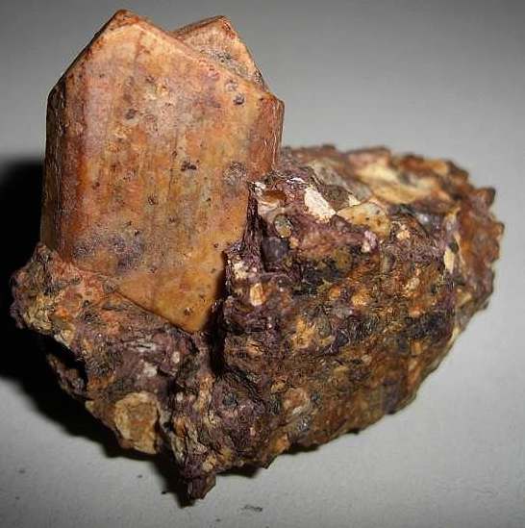
Feldspath alcalin  (microcline) | Tectosilicate | Triclinique (Température plus basse) | Cristaux prismatiques massifs.  Macles fréquentes (Carlsbad, Baveno, Manebach). | 2 bons clivages.  Cassure irrégulière. | ≈ 2,6 | 6 – 6,5 | Blanc, gris, vert bleuâtre, rose saumon. | Transparent à opaque.  Vitreux.  NB : ponctuations en surface des cristaux = partites. | Roches métamorphiques. | 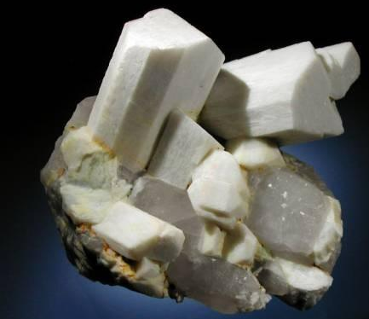
Feldspath plagioclase  (albite) | Tectosilicate | Triclinique | Cristaux prismatiques ou tabulaires | 2 bons clivages.  Cassure irrégulière. | 2,6 | ≈ 6 | Incolore (qualité gemme) à blanc (gris). | Transparent à opaque.  Vitreux. | Roches magmatiques et pegmatites.  Certains météorites. | 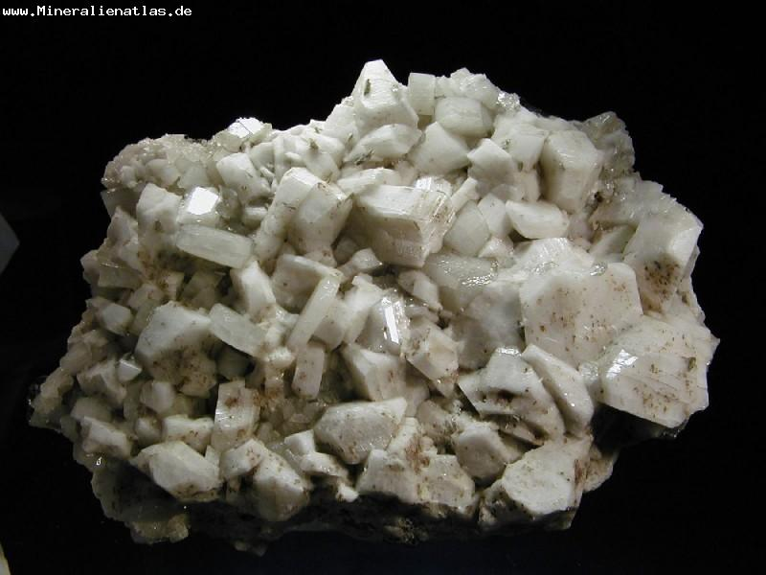
Feldspathoïde  (leucite) | Tectosilicate (proches des feldspaths) | Tétragonal (ou cubique si + de température) | Cristaux pseudo-cubiques automorphes.  Macles fréquentes. | Clivage non distinctif.  Cassure conchoïdale. | ≈ 2,5 | 5,5 – 6 | Incolore, blanc, gris. | Translucide à transparent.  Vitreux. | Roche magmatique plutonique à structure grenue (syénite). | 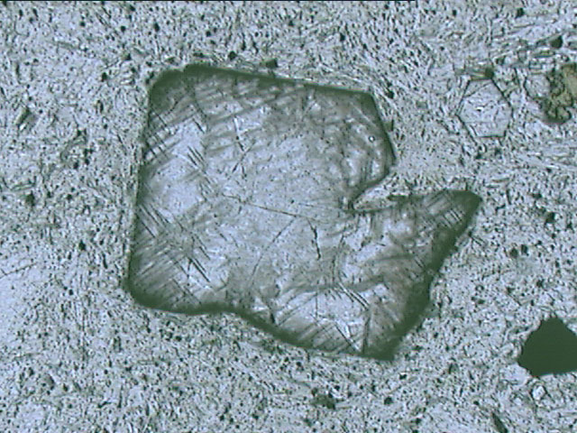

Espèce minérale | Classe minéralogique | Système cristallin | Habitus courant (forme) | Clivage et cassure | Densité | Dureté (Mohs) | Couleur | Transparence et éclat | Présence dans roches | Photo du minéral
Mica blanc (muscovite) | Phyllosilicate | Monoclinique pseudo-hexagonal | Cristaux tabulaires en feuillets hexagonaux superposés (paillettes). | 1 clivage parfait en feuillets fins.  Cassure irrégulière. | 2,8 – 3 | 2,5 – 3 | Incolore à argenté. | Translucide à transparent.  Vitreux, mat, nacré, quasi-métallique. | Roches plutoniques (granite, pegmatite).  Roches métamorphiques (gneiss, micaschiste). | 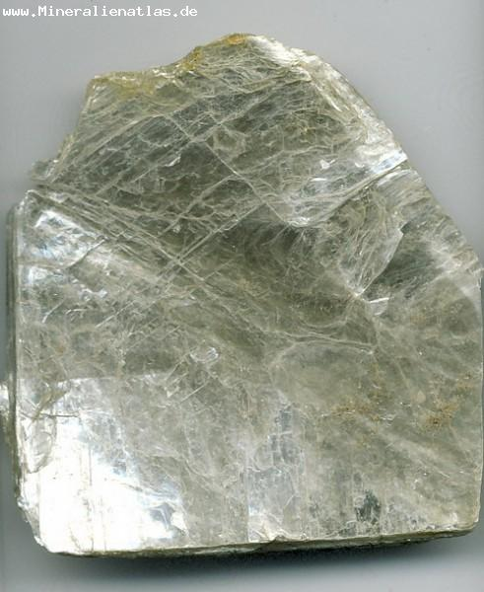
Mica noir (biotite) | Phyllosilicate | Monoclinique pseudo-hexagonal | Cristaux tabulaires en feuillets hexagonaux superposés (paillettes) ou prismes. | 1 clivage parfait en feuillets fins.  Cassure irrégulière. | 2,8 – 3 | 2,5 – 3 | Brun sombre à noir. | Translucide à transparent.  Vitreux, mat, nacré, quasi-métallique. | Roches plutoniques (granites, diorites, syénites).  Roches métamorphiques (gneiss, schistes, micaschistes).  Roches volcaniques plus rarement (rhyolites). | 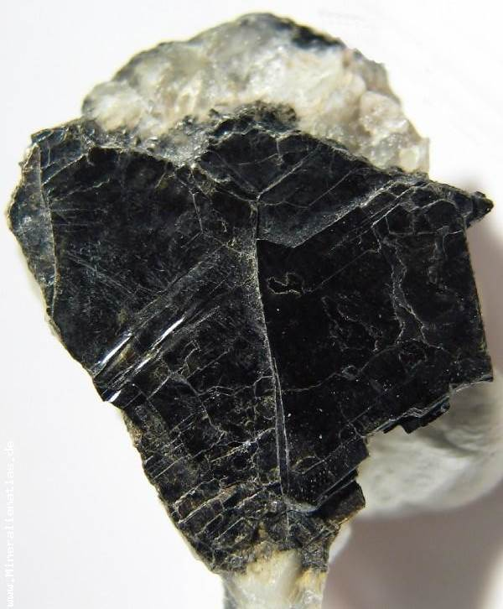
Olivine (péridotite) | Néosilicate  (Mg, Fe)₂  [SiO₄] | Orthorhombique | Petits grains arrondis rarement cristallisés (xénomorphe) ou prismes. | Clivages parfois bon.  Cassure conchoïdale. | 3,2 – 3,6 | 6,5 – 7 | Vert olive plus ou moins sombre. | Translucide à transparent.  Vitreux. | Péridotite dans laves basaltiques. | 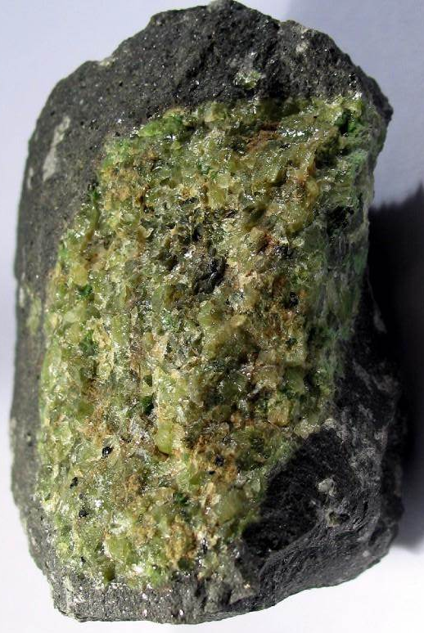
Espèce minérale | Classe minéralogique | Système cristallin | Habitus courant (forme) | Clivage et cassure | Densité | Dureté (Mohs) | Couleur | Transparence et éclat | Présence dans roches | Photo du minéral
Amphibole  (Hornblende) | Inosilicate (chaîne double) | Monoclinique | Prismes allongés (baguettes) à contours hexagonaux.  Macles fréquentes. | Bons clivages à 124° et 56°.  Cassure irrégulière. | ≈ 3 – 3,3 | 5 – 6 | Noir, vert foncé. | Opaque.  Vitreux à mat. | Roches magmatiques et métamorphiques. | 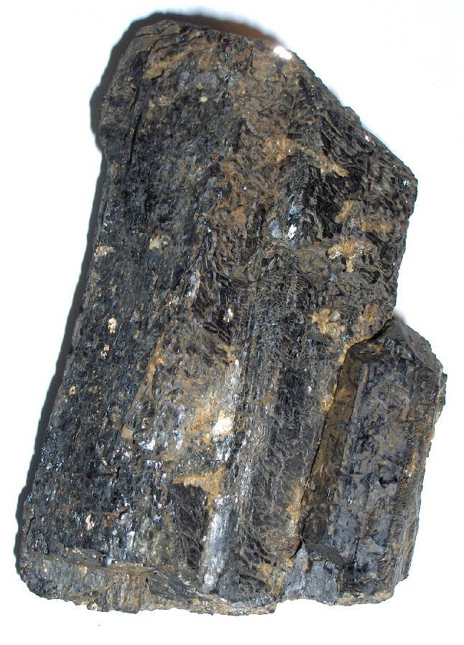
Pyroxène (Augite) | Inosilicate (chaîne simple) | Monoclinique | Prismes courts et trapus à contours octogonaux.  Macles fréquentes. | Bons clivages à 87° et 93° (soit ≈ 90°).  Cassure irrégulière. | 3,2 – 3,6 | 5 – 6 | Noir, brunâtre, vert foncé. | Opaque.  Vitreux, résineux. | Roches ignées et roches métamorphiques. | 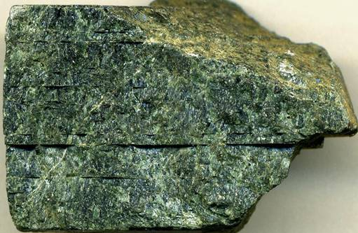
Pyrite | Sulfure  (FeS₂) | Cubique | Cubes striés, octaèdres, dodécaèdres, agrégats, ect.  Stries de croissance et phase cristalline.  Macles fréquentes. | Clivage imparfait.  Cassure irrégulière. | ≈ 5 | 6 – 6,5 | Jaune laiton, jaune d’or. | Opaque.  Métallique, brillant. | Roche sédimentaires, magmatiques métamorphiques.  Dépôts hydrothermaux.  Certains météorites. | 